LAPORAN DESIGN THINKING
MATA KULIAH INTERAKSI MANUSIA DAN KOMPUTER

KELOMPOK 4

“Studi Kasus: Komunikasi”


DOSEN:
Rika Perdana Sari, S.T., M.Eng.

Identitas:
Nadjmi Fitria Mumpuni (2455301135)
Adhiva Muhana (2455301003)
Gizza Az-Zahra (2455301075)
Elisabeth Yuli Geamaya (2455301057)
Chayani Permatasari Siallagan (2455301039)
R.I.Gayus Tinus Sitompul (2455301153)
Nezhahira Mawaddah (2455301147)
Annisa Desriani (2455301027)
Alif Taufiqurrahman(2455301021)
Andi Muhammad Syahri Ramadhan(2455301024)
Cinta Rahmadani(2455301042)

Kelas: 2 TI CF

PROGRAM STUDI TEKNIK INFORMATIKA
POLITEKNIK CALTEX RIAU
TAHUN AKADEMIK 2025/2026

Problem Statement
Mahasiswa sering mengalami hambatan dalam berkomunikasi dengan dosen, terutama terkait ketidakjelasan waktu dan media komunikasi yang digunakan. Tidak adanya saluran komunikasi resmi yang terstandarisasi membuat mahasiswa bingung apakah harus menghubungi melalui WhatsApp, email, atau perantara asisten dosen, sementara setiap dosen memiliki kebiasaan dan aturan yang berbeda. Selain itu, respon dari dosen yang tidak konsisten serta kurangnya transparansi terhadap ketersediaan dosen menyebabkan proses penyampaian informasi dan penyelesaian urusan akademik menjadi tertunda. Kondisi ini diperburuk oleh rasa sungkan dan ketakutan mahasiswa dalam menyusun bahasa yang sopan dan waktu yang tepat, sehingga komunikasi menjadi tidak efektif dan sering terhambat.

- Ide Solusi
Kami memiliki ide untuk membuat aplikasi yang akan menyelesaikan permasalahan mahasiswa ini dengan nama aplikasi ConnectEd. Untuk penjelasan dan elaborasi tentang fitur-fitur aplikasi dijelaskan di tahapan Design Thinking.

- Design Thinking
Berdasarkan pernyataan dari responden kami, kami merumuskan dan menganalisis permasalahan mereka dengan menggunakan design thinking.

Empathize

Empathy Map

Says  - "Dosen lama membalas chat sehingga harus menunggu lama."  - "Kadang dosen menghilang dan tidak merespon chat."  - "Bahasa dosen saat bertemu terasa mengintimidasi."  - "Ada dosen yang cuek atau menjawab singkat, sehingga membuat bingung apakah perlu bertanya lagi atau tidak."  - "Kadang sulit mengetahui kapan waktu yang tepat untuk menghubungi dosen."  - "Beberapa dosen terlihat serius tanpa ekspresi membuat mahasiswa ragu bertanya."  - "Dosen tidak selalu memberi informasi tentang waktu konsultasi atau bimbingan." | Think  - Balasan chat jangan terlalu lama.  - Saat ditemui langsung, dosen seharusnya tidak menghindar.  - Dosen sebaiknya merespon dengan bahasa yang nyaman, bukan mengintimidasi.  - Seharusnya dosen bisa lebih komunikatif dan tidak cuek.  - Kalau ada jadwal online atau waktu khusus untuk komunikasi, interaksi dengan dosen pasti lebih mudah.  - Respon non-verbal yang positif dari dosen akan membuat komunikasi lebih nyaman.  - Dosen sebaiknya terbuka dalam komunikasi dengan mahasiswa agar mahasiswa lebih berani bertanya.  - Transparansi jadwal akan mengurangi rasa cemas mahasiswa
Does  - Menghubungi dosen pada waktu yang dianggap tepat agar mendapat respon cepat.  - Menyusun pesan/chat dengan bahasa sopan dan jelas.  - Mengajukan pertanyaan dengan hati-hati dan terstruktur.  - Mencatat pertanyaan/keluhan sebelum menghubungi dosen.  - Mencari tahu jadwal konsultasi atau jam online dosen.  - Menjaga nada/intonasi saat bertemu agar komunikasi berjalan nyaman.  - Menanyakan konfirmasi untuk memastikan waktu yang tepat. | Feels  - Takut mendapat respon negatif dari dosen.  - Khawatir dianggap mengganggu ketika menghubungi.  - Tidak nyaman saat dosen terlihat marah, cuek, atau intimidatif.  - Cemas kalau pertanyaan dianggap remeh atau mengganggu.  - Kurang percaya diri saat berkomunikasi dengan dosen.  - Takut salah ngomong sehingga dianggap tidak sopan, lalu dosen bisa tersinggung.  - Khawatir chat/pertanyaan kurang sopan.  - Gelisah karena tidak tahu kapan waktu yang tepat untuk menghubungi.

- User Story
- Sebagai mahasiswa, saya ingin mudah menghubungi dosen, sehingga saya bisa cepat mendapat klarifikasi tentang tugas.
- Sebagai dosen, saya ingin platform yang terstruktur untuk mengelola pesan mahasiswa, sehingga saya tidak melewatkan pertanyaan penting.
- Sebagai mahasiswa, saya ingin ada pengingat untuk jadwal konsultasi, sehingga saya tidak lupa pertemuan dosen.
- Sebagai dosen, saya ingin bisa mengirim pengumuman ke semua mahasiswa sekaligus, sehingga informasi tersebar dengan efisien

- User Map

Define
- Pain Point
Kategori | Pain Point (Masalah Utama)
Waktu & Ketersediaan | Mahasiswa bingung kapan waktu yang tepat untuk menghubungi dosen, takut dianggap mengganggu.
Media Komunikasi | Tidak ada satu jalur resmi → mahasiswa bingung harus WA, email, atau asdos (setiap dosen beda aturan)
Responsivitas | Respons dosen tidak konsisten (cepat atau lama) → membuat urusan mahasiswa tertunda.
Bahasa & Etika Pesan | Mahasiswa takut dianggap tidak sopan atau salah format walaupun sudah berusaha sopan.
Aksesibilitas Dosen | Sulit tahu kapan dosen available (online/offline) → sering menebak-nebak.
Psikologis | Mahasiswa merasa sungkan, takut, bahkan cemas ketika harus memulai komunikasi, apalagi jika pernah dimarahi atau dibalas singkat.
Kejelasan Jawaban | Balasan dosen yang terlalu singkat membuat mahasiswa bingung apakah harus follow-up atau sudah cukup.

- How Might We
Berdasarkan wawancara dengan responden, diperoleh beberapa masalah utama, yaitu ketidakjelasan waktu komunikasi, media komunikasi yang beragam, respons dosen yang tidak konsisten, rasa takut dari mahasiswa, serta kurangnya transparansi ketersediaan dosen.
Untuk menjawab tantangan tersebut, kami merumuskan beberapa How Might We sebagai berikut:

- Terkait waktu dan respon dosen
- How might we 1
Bagaimana kita dapat membantu mahasiswa mengetahui waktu yang tepat untuk berkomunikasi dengan dosen sehingga proses komunikasi menjadi lebih cepat, efektif, dan tidak saling mengganggu?
- How might we 2
Bagaimana kita dapat menciptakan sistem yang dapat meningkatkan konsistensi dan kecepatan respon dosen terhadap pesan mahasiswa?

- Terkait bahasa dan rasa takut mahasiswa
- How might we 3
Bagaimana kita dapat mendukung mahasiswa agar lebih percaya diri dan mampu menggunakan bahasa yang sopan dan tepat saat menghubungi dosen?
- How might we 4
Bagaimana kita dapat mengurangi rasa sungkan atau ketakutan mahasiswa saat ingin memulai komunikasi dengan dosen?

- Terkait media komunikasi
- How might we 5
Bagaimana kita dapat menyediakan satu media komunikasi resmi yang jelas dan mudah digunakan, sehingga mahasiswa tidak bingung memilih jalur komunikasi yang berbeda-beda untuk setiap dosen?

- Terkait transparansi dan sistem
- How might we 6
Bagaimana kita dapat merancang sistem yang menampilkan status ketersediaan dosen (misalnya online, sibuk, atau jam konsultasi), sehingga mahasiswa dapat menyesuaikan waktu komunikasi dengan tepat?
- How might we 7
Bagaimana kita dapat menciptakan sistem komunikasi yang transparan, fleksibel, dan dapat menjembatani perbedaan karakter dosen dan mahasiswa?

- Terkait karakter dan aturan
- How might we 8
Bagaimana kita dapat merancang solusi yang mempertimbangkan karakter dosen dan kebiasaan mahasiswa, sehingga tercipta pola komunikasi yang saling menghargai dan efektif?

Ideate
- Prioritization Matrix
Aspek | Mendesak | Tidak Mendesak
Penting | - Membuat jadwal konsultasi dosen  - Membuat sistem notifikasi  - Membuat fitur histori percakapan | - Membuat pelatihan komunikasi untuk Mahasiswa  - mengadakan forum tanya jawab
Tidak Penting | - Update status ketersediaan Dosen | - Membuat sistem rating

- Crazy 8
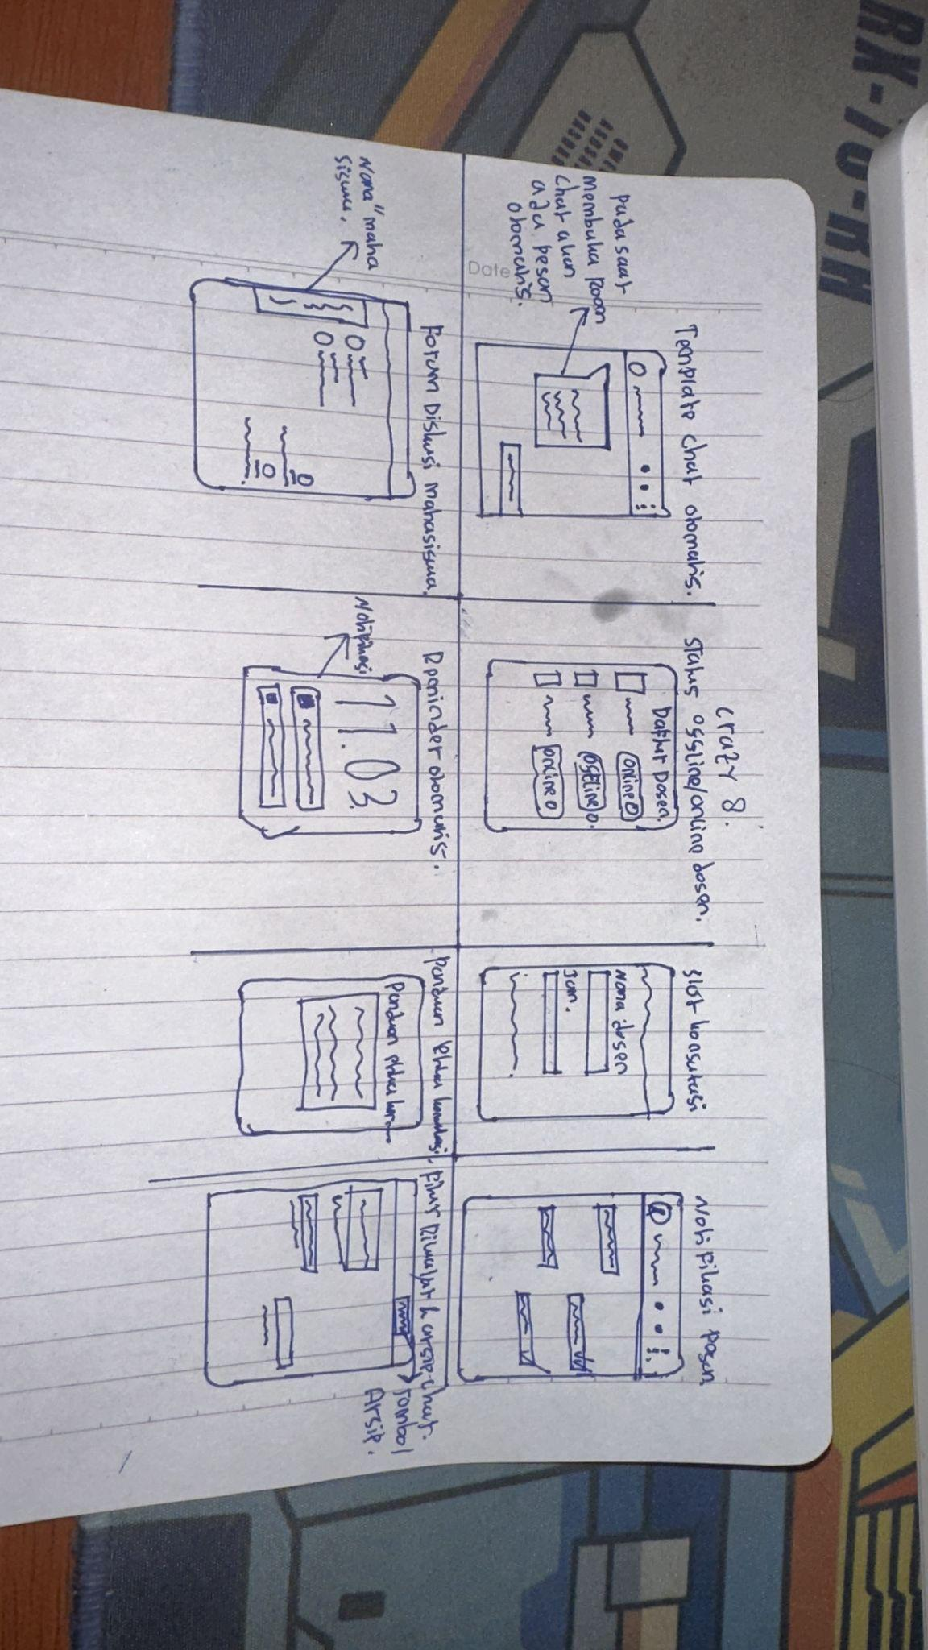
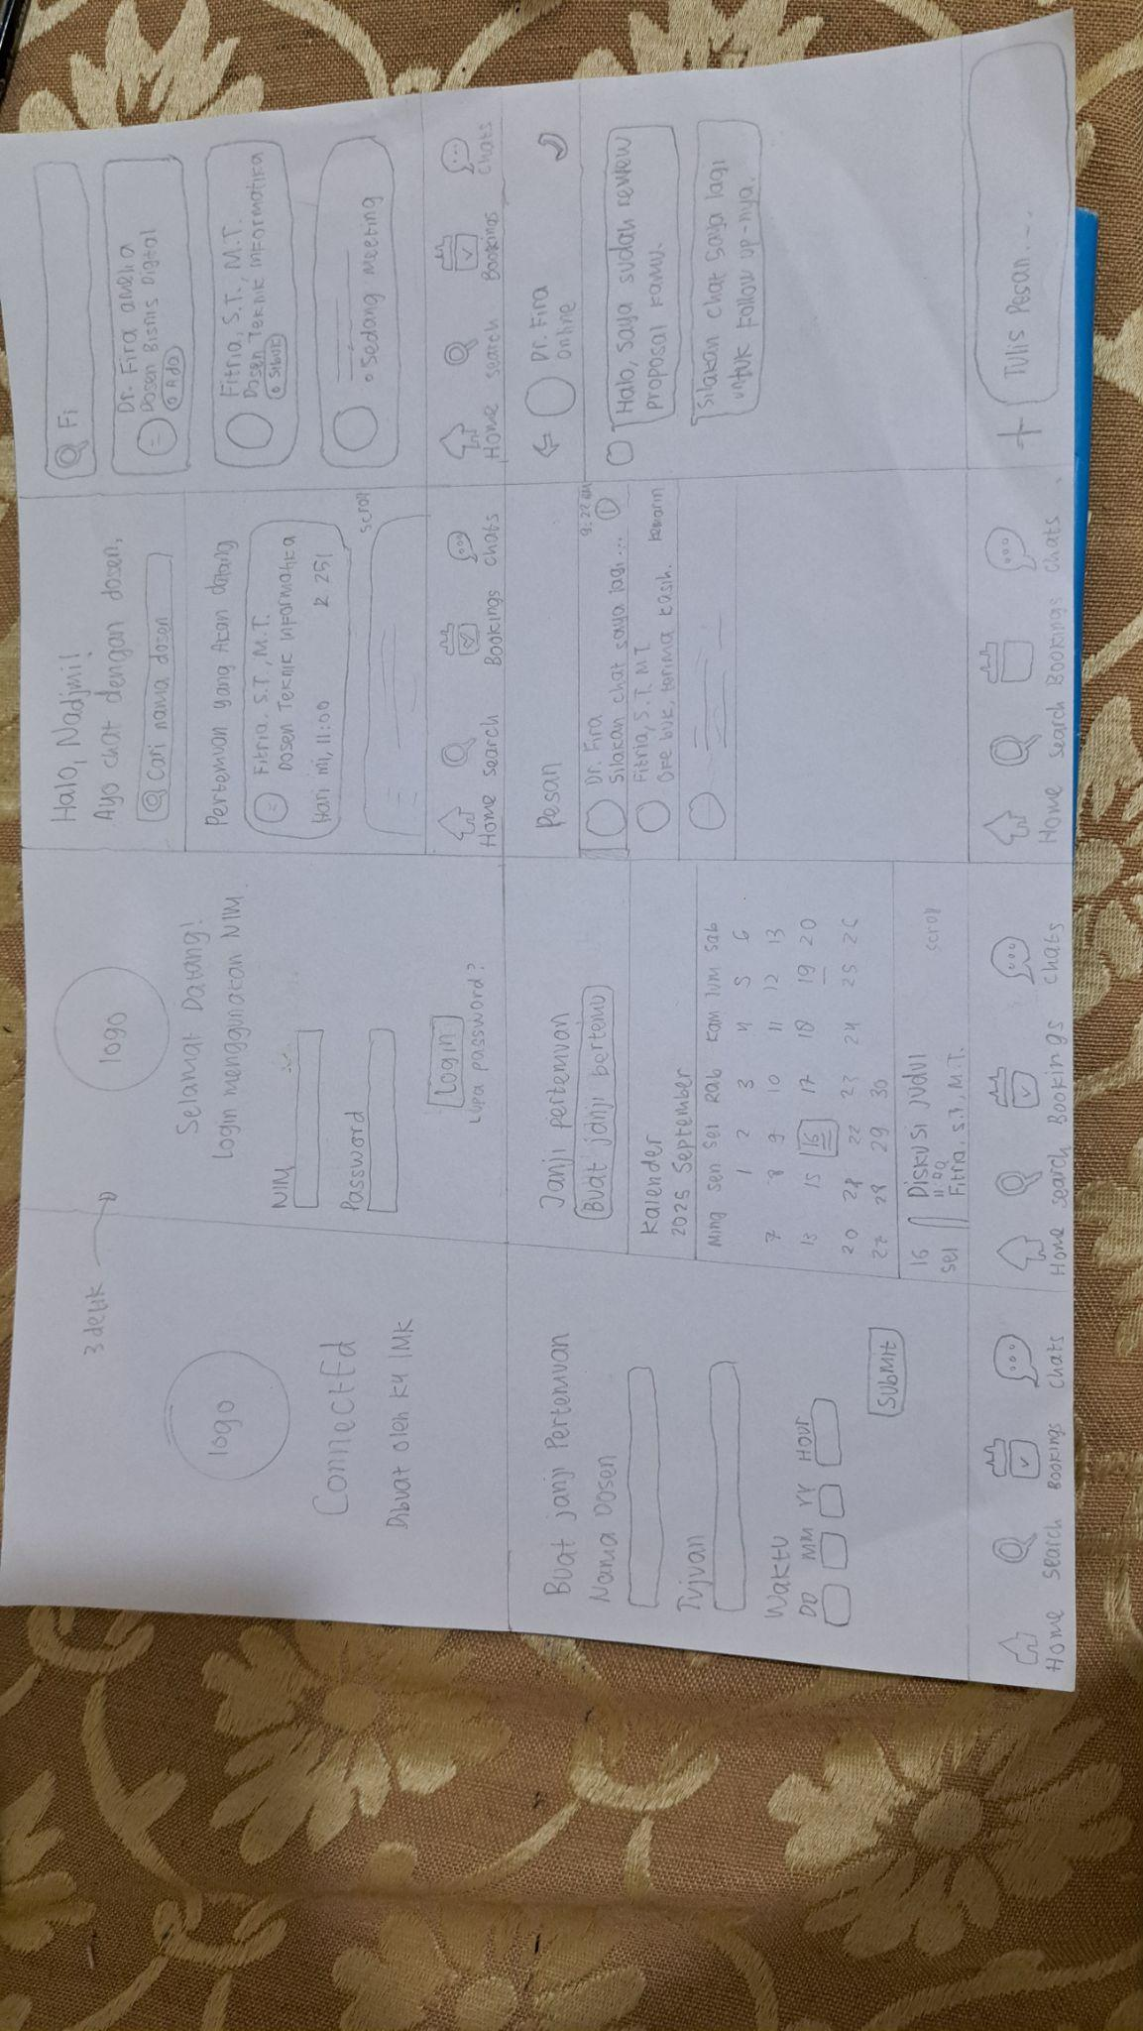

- Dokumentasi Prototype
Karena tahapan design thinking yang ibu suruh buat hanya empathize, define, dan ideate, kami belum membuat prototype aplikasi kami. Jadi, kami hanya menampilkan crazy 8 yang ada pada tahapan ideate. Berikut dua prototype kasar kami:



- Ringkasan Feedback Responden
- List pertanyaan
- Tahapan Empathize
1. Cerita dong pengalaman (baik dan buruk) kamu saat berkomunikasi dengan dosen?
2. Apa yang paling kamu takutin saat berkomunikasi dengan dosen ?
3. Sebenarnya kamu ingin komunikasi dengan dosen itu gimana sih?

- Tahapan Define
1. Menurut kamu Masalah utama saat berkomunikasi dengan dosen itu apa sih?
2. Apa yang paling buat kamu bingung atau bimbang saat ingin berkomunikasi dengan dosen ?
3. Kalau ada yang dapat diubah dari cara berkomunikasi sekarang, kamu ingin ubah yang bagian mana?

- Tahapan Ideate
1. Jika kamu dosen kamu ingin mahasiswa kamu berkomunikasi bagaimana ?
2. Menurut kamu gimana caranya agar komunikasi dengan dosen lebih efektif
3. Jika ada aplikasi komunikasi dengan dosen fitur apa yang kau inginkan sebagai mahasiswa

- Tahapan Prototype
1. Apa pendapat kamu tentang aplikasi ini?
2. Apakah menurutmu aplikasi ini beneran bermanfaat untuk menyelesaikan masalah komunikas?
3. Bagaimana pendapatmu dengan UI/UX aplikasi ini?

- Ringkasan Responden (Pada Tahapan Empathize, Define, dan Ideate )
- Tahapan Empathize
- Pengalaman baik:
- Dosen cepat merespon chat.
- Dosen ramah, jelas, dan memberi arahan yang tepat.

- Pengalaman buruk:
- Dosen lama merespon, bahkan kadang tidak membalas.
- dosen cuek, atau jawab singkat sehingga bikin mahasiswa takut/bingung.

- Ketakutan mahasiswa:
- Takut dianggap tidak sopan atau salah menyampaikan pesan.
- Takut dosen marah, tersinggung, atau responnya mengecewakan.
- Bingung menentukan waktu yang tepat untuk menghubungi dosen.

- Harapan komunikasi:
- Komunikasi yang terbuka, jelas, sopan tapi santai.
- Dosen mau mendengarkan dulu sebelum merespons.
- Adanya kepastian waktu/jadwal kapan dosen bisa dihubungi.

- Tahap Define
- Masalah utama:
- Respon dosen yang lama/tidak konsisten.
- Mahasiswa ragu atau sungkan saat menghubungi.
- Perbedaan gaya komunikasi: mahasiswa ingin cepat & jelas, dosen sering sibuk.

- Hal yang membingungkan/bikin bimbang:
- Tidak tahu media yang tepat (WA, email).
- Bingung waktu yang pas untuk menghubungi.
- Takut bahasa yang dipakai masih dianggap tidak sopan.

- Bagian yang ingin diubah:
- Aturan komunikasi lebih jelas (jam, media, cara).
- Transparansi ketersediaan dosen.
- Respons dosen lebih cepat dan tidak membuat mahasiswa bingung.

- Tahap Ideate
- Jika jadi dosen, mahasiswa ingin:
- Mahasiswa menyampaikan pesan dengan sopan, jelas, singkat, langsung ke inti.
- Menyertakan identitas & tujuan agar dosen mudah merespons.

- Agar komunikasi lebih efektif:
- Adanya jam konsultasi/bimbingan yang jelas.
- Aturan komunikasi ditentukan (media utama, format pesan).
- Mahasiswa menggunakan template pesan yang ringkas & sopan.

- Fitur aplikasi komunikasi yang diinginkan:
- Status online/offline & jadwal ketersediaan dosen.
- Notifikasi jika pesan dibaca/dibalas.
- Template pesan otomatis sesuai keperluan.
- Riwayat percakapan & reminder jadwal konsultasi.
- Forum tanya-jawab antar mahasiswa agar tidak semua pertanyaan ditujukan langsung ke dosen.

- Ringkasan Responden (Pada Tahapan Prototype. )
- Pendapat tentang aplikasi
- Aplikasi punya potensi baik, fiturnya lengkap dan mendukung komunikasi lebih efektif.
- Aplikasi sangat sesuai dengan kebutuhan mahasiswa dan dosen, ide yang bagus karena permasalahan komunikasi memang nyata terjadi.

- Manfaat aplikasi
- Bermanfaat untuk menyelesaikan masalah komunikasi, terutama jika fitur terus dikembangkan sesuai kebutuhan pengguna agar meminimalisasi miskomunikasi.
- Sangat bermanfaat, terutama dengan adanya fitur jadwal & pengingat, sehingga mahasiswa tidak perlu menebak kapan dosen kosong dan dosen bisa memberikan informasi sekaligus.
- UI/UX aplikasi
- Tampilan sederhana dan cukup baik, tapi masih bisa ditingkatkan agar lebih nyaman bagi pengguna baru.
- Sudah bagus karena ada halaman penting (login, home, pesan, jadwal, pengumuman). Saran: UX jangan bertele-tele, harus mudah dipahami.

